
2023年辽宁省大连市中考历史真题
注意事项：
1．请在答题卡上做答，在试卷上作答无效。
2．道德与法治试卷共两大题（1~15小题），满分50分．历史试卷共两大题（16~30题），满分50分。道德与法治和历史考试时间共120分钟，开卷考试。
一、选择题（本题共12小题，每小题2分，共24分）
说明：下列各题的四个选项中，只有一个选项是正确的。
1. 文字的产生是人类进入文明时代的重要标志。2023年是我国十二生肖纪年的兔年，如果用我国已发现的年代最早、体系较完整的古代文字书写“兔”字，下列符合要求的是（ ）
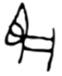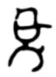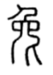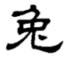
A. 甲骨文 B. 金文 C. 小篆 D. 隶书
【答案】A
【解析】
【详解】根据题干信息“我国已发现的年代最早、体系较完整的古代文字”，结合所学知识可知，甲骨文是中国发现的古代文字年代最早、体系较为完整的文字，对中国文字的形成与发展有深远的影响，A项正确；西周时期出现刻写在青铜器上的文字金文，与题干信息“我国已发现的年代最早、体系较完整的古代文字”不符，排除B项；小篆是秦始皇统一后通令全国使用的字体，与题干信息“我国已发现的年代最早、体系较完整的古代文字”不符，排除C项；隶书出现于秦朝末期，与题干信息“我国已发现的年代最早、体系较完整的古代文字”不符，排除D项。故选A项。
2. 汉武帝统治时期，通过采取一系列措施进一步巩固和发展了大一统局面。他为削弱诸侯王势力采取的措施是（ ）
A. 实行郡县制 B. 实施“推恩令”
C. 设立宣政院 D. 设置驻藏大臣
【答案】B
【解析】
【详解】根据所学可知，汉武帝采纳了主父偃的建议，实施“推恩令”，削弱了诸侯王势力，B项正确；实行郡县制的是秦始皇，设立宣政院管辖西藏的是元朝，设置驻藏大臣加强对西藏管辖的是清朝，排除ACD三项。故选B项。
3. “自今以后，大皇帝恩准英国人民带同所属家眷，寄居大清沿海之广州、福州、厦门、宁波、上海等五处港口，贸易通商无碍。”与材料所述内容相关的条约是（ ）
A. 《南京条约》 B. 《望厦条约》 C. 《马关条约》 D. 《辛丑条约》
【答案】A
【解析】
【详解】根据题干信息“寄居大清沿海之广州、福州、厦门、宁波、上海等五处港口，贸易通商无碍”，可知与《南京条约》相关，结合所学知识可知，1842年8月，清政府被迫与英国签订了中国近代史上第一个丧权辱国不平等条约-——中英《南京条约》，开放广州、厦门、福州、宁波、上海五处为通商口岸等。与材料所述内容相关的条约是《南京条约》，A项正确；《望厦条约》清朝与美国在澳门的望厦村签订的不平等条约，也是清政府与美国签订的第一个不平等条约，与题干中的英国不符，排除B项；甲午战争失败，1895年春，清政府派李鸿章往日本马关议和，双方签订了中日《马关条约》，与题干信息“寄居大清沿海之广州、福州、厦门、宁波、上海等五处港口，贸易通商无碍”不符，排除C项；1901年，八国联军侵华战争后，清政府被迫同英、美、俄等11国签订《辛丑条约》，与题干信息“寄居大清沿海之广州、福州、厦门、宁波、上海等五处港口，贸易通商无碍”没有联系，排除D项。故选A项。
4. 构建知识结构图是学习历史的重要方法之一。下图“？”处应填写的内容是（ ）
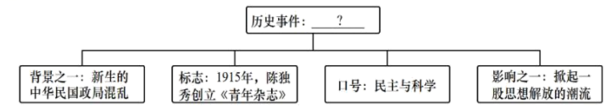
A. 义和团运动 B. 辛亥革命 C. 新文化运动 D. 五四运动
【答案】C
【解析】
【详解】结合所学知识可知，1915年，陈独秀在其主编《新青年》(原名《青年杂志》)刊载文章，提倡民主与科学，反对封建文化，揭开了新文化运动的序幕。这次运动沉重打击了统治中国2000多年的传统礼教，启发了人们的民主觉悟，推动了现代科学在中国的发展，为马克思主义在中国的传播和五四爱国运动的爆发奠定了思想基础，C项正确；义和团运动是指19世纪末以“扶清灭洋”为口号的中国农民运动，与题干不符，排除A项；辛亥革命是指发生于中国农历辛亥年(清宣统三年)，即公元1911年至1912年初，旨在推翻清朝专制帝制、建立共和政体的全国性革命，排除B项；五四运动，是1919年5月4日发生在北京的一场以青年学生为主，广大群众、市民、工商人士等阶层共同参与的，通过示威游行、请愿、罢工、暴力对抗政府等多种形式进行的爱国运动，是中国人民彻底的反对帝国主义、封建主义的爱国运动，排除D项。故选C项。
5. 历史史实是指对历史人物或事件的客观叙述，历史评价是对历史现象或事件进行态度与价值的评判表达。下列表述属于历史评价的是（ ）
A. 西安事变发生后中国共产党主张和平解决
B. 七七事变爆发后中国守军奋起抵抗
C. 百团大战振奋了争取抗战胜利的信心
D. 上甘岭战役中志愿军多次击退敌军
【答案】C
【解析】
【详解】结合所学知识可知，1940年，为配合正面战场国民党军作战，克服国民党妥协投降的危险，八路军总部决心向华北日军占领的交通线和据点，发动百团大战。百团大战振奋了争取抗战胜利的信心，这是对百团大战的评判表达，属于历史评价，C项正确；西安事变发生后中国共产党主张和平解决，这是对历史事件的客观陈述，排除A项；七七事变爆发后中国守军奋起抵抗，这是对历史事件的客观陈述，属于历史史实，排除B项；上甘岭战役中志愿军多次击退敌军，这是对历史事件的客观陈述，属于历史史实，排除D项。故选C项。
6. 图片史料承载着历史信息，记录了历史进程。下列图片体现的共同内容是（ ）
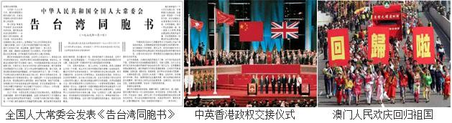
A 人民代表大会制度 B. 民族区域自治制度
C. 和平共处五项原则 D. “一国两制”构想
【答案】D
【解析】
【详解】从“《告台湾同胞书》”“中英香港政权交接仪式”“澳门人民欢庆回归祖国”，结合所学知识可知，题干图片体现的共同内容是：“一国两制”构想。进入改革开放新时期后，邓小平从维护祖国和中华民族根本利益出发，创造性地提出了“一国两制”的伟大构想。在祖国统一的前提下，国家的主体坚持社会主义制度，同时在台湾、香港、澳门保持原有的资本主义制度和生活方式长期不变。从1979年开始，中国人民解放军奉命停止对金门和马祖的炮击，中央人民政府倡议海峡两岸直接实行通邮、通航、通商，欢迎台湾同胞来大陆探亲、旅游、考察、经商等。在“一国两制”伟大构想的指引下，1997年7月1日，香港回归祖国，1999年12月20日，澳门回归祖国。因此，题干图片体现的共同内容是“一国两制”构想，D项正确；1954年召开的第一届全国人民代表大会，确立了人民代表大会制度，人民代表大会制度是我国的根本政治制度。民族区域自治制度的实行是为了解决我国的民族问题。和平共处五项原则为我国外交的基本方针。人民代表大会制度、民族区域自治制度、和平共处五项原则，均与香港、澳门的回归无直接联系，也与海峡两岸的交往没有直接联系，排除ABC项。故选D项。
7. 世界文明古国创造了多姿多彩的文明成果。下列文明成果属于两河流域的是（ ）
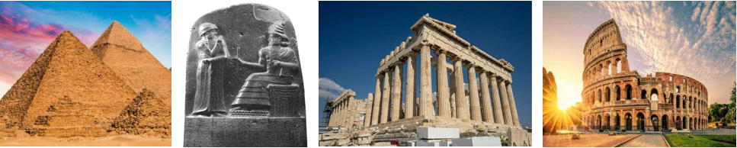
A. 金字塔 B. 《汉谟拉比法典》 C. 帕特农神庙 D. 罗马大竞技场
【答案】B
【解析】
【详解】结合所学知识可知，《汉谟拉比法典》是两河流域的古巴比伦国王汉谟拉比大约在公元前1776年颁布的法律汇编，是最具代表性的楔形文字法典，也是世界上现存的第一部比较完备的成文法典，原文刻在一段高2.25米，上周长1.65米，底部周长1.90米的黑色玄武岩石柱上，B项正确；金字塔是古埃及文明的象征，排除A项；帕特农神庙是希腊全盛时期建筑与雕刻的主要代表，排除C项；罗马大竞技场是古罗马文明的象征，遗址位于意大利首都罗马市中心，排除D项。故选B项。
8. 这场运动充分地肯定了人的价值，重视人性，成为人们冲破中世纪层层纱幕的有力号召。下列对“这场运动”意义表述正确的是（ ）
A. 文艺复兴运动促进了人们思想大解放
B. 新航路开辟促使世界的观念逐步确立
C. 彼得一世改革开启了俄国近代化进程
D. 十月革命推动无产阶级革命运动发展
【答案】A
【解析】
【详解】根据题干“肯定了人的价值，重视人性，成为人们冲破中世纪层层纱幕的有力号召”和所学知识可知，这场运动指的是文艺复兴运动。文艺复兴运动是14-17世纪欧洲新兴的资产阶级文化运动，其思想的核心是人文主义。即提倡人性，反对神性，主张人生的目的是追求现实生活中的幸福，倡导个性解放，反对愚昧迷信的神学思想。它促进了人们思想大解放，A项正确；材料反映的是文艺复兴运动，与新航路开辟、彼得一世改革、十月革命等无关，排除BCD项。故选A项。
9. 下图是某班同学绘制历史板报时拟定的各板块题目。由此判断板报的主题是（ ）
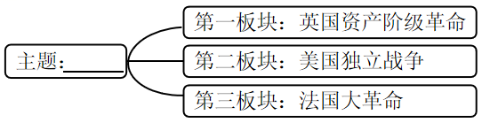
A. 封建时代亚洲文明的发展 B. 资本主义制度的初步确立
C. 国际共产主义运动的兴起 D. 近代资本主义制度的扩展
【答案】B
【解析】
【详解】结合所学知识可知，英国资产阶级革命，推翻了封建君主专制，为英国资本主义发展开辟了道路，并对世界近代历史的发展产生了重要的影响；美国独立战争结束了英国的殖民统治，实现了国家的独立，确立了比较民主的资产阶级政治体制，有利于美国资本主义的发展，对以后欧洲和拉丁美洲的革命也起了推动作用；法国大革命摧毁了法国的君主统治，传播了资产阶级自由民主思想，具有世界性影响。因此板报的主题是资本主义制度的初步确立，B项正确；英法美都不是亚洲国家，排除A项；国际共产主义运动的兴起与《共产党宣言》相关，与题干无关，排除C项；近代资本主义制度的扩展指的是19世纪世界上很多欧美资本主义国家通过改革和革命，还有就是统一之后建立了资本主义制度，排除D项。故选B项。
10. 林肯发表演说：“……直到我国的宪法保证言论自由，直到整个辽阔的国土上在阳光和雨露下劳动的只有自由的工人。”材料表明他主张（ ）
A. 大力推行地税改革 B. 反抗英国殖民统治
C. 打击欧洲封建势力 D. 废除黑人奴隶制度
【答案】D
【解析】
【详解】根据题干信息“……直到我国的宪法保证言论自由，直到整个辽阔的国土上在阳光和雨露下劳动的只有自由的工人”，可知材料表明他主张逐渐废除黑人奴隶制度，D项正确；地税改革，与题干内容“在阳光和雨露下劳动的只有自由的工人”没有联系，排除A项；美国独立战争，反抗英国殖民统治，与题干内容“在阳光和雨露下劳动的只有自由的工人”没有联系，排除B项；拿破仑对外战争，打击欧洲封建势力，与题干内容“在阳光和雨露下劳动的只有自由的工人”没有联系，排除C项。故选D项。
11. 观察下面图表，分析导致19世纪末20世纪初世界石油产量发生变化的主要原因是（ ）
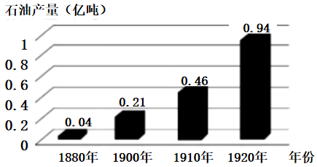
A. 珍妮机的发明 B. 蒸汽机的改进
C. 内燃机的发明 D. 电力广泛应用
【答案】C
【解析】
【详解】根据所学可知，内燃机需要石油冶炼后的汽油或柴油为燃料，因此内燃机的发明，推动了石油开采和冶炼的发展，C项正确；珍妮机的发明提高了纺织效率，蒸汽机的改进提高了生产力，但其使用的燃料为煤炭，电力广泛应用极大地方面了人们的生产和生活，但其与石油没有必然联系，排除ABD项。故选C项。
12. 20世纪爆发的两次世界大战，给世界带来了深远影响。下列对应正确的是（ ）
①萨拉热窝事件——第一次世界大战爆发的根本原因 ②斯大林格勒保卫战——第二次世界大战的转折点
③《联合国家宣言》签署——世界反法西斯同盟形成 ④莫斯科保卫战——第二次世界大战达到了最大规模
A. ①② B. ①③ C. ②③ D. ③④
【答案】C
【解析】
【详解】结合所学知识可知，1942年7月， 德国集中兵力进攻苏联战略重镇斯大林格勒。苏联军民英勇抗敌，次年2月，德军投降，斯大林格勒保卫战是第二次世界大战的转折点；1942年美英苏中等26个国家签署了《联合国家宣言》，标志着世界反法西斯同盟形成。可知②③对应正确，C项正确；①不正确，因为萨拉热窝事是第一次世界大战爆发的导火线，不是根本原因，根本原因是帝国主义国家政治经济发展不平衡；④不正确，因为莫斯科保卫战是指第二次世界大战苏德战争中的一系列重要战略性战事的总称；第二次世界大战达到了最大规模的是日本偷袭美国珍珠港。①④不符合题意，排除ABD项。故选C项。
二、非选择题（本题共3小题，共26分）
13. 自秦汉以来，中国与世界各国的交往没有中断过，并以其辉煌的成就促进了世界文明的发展。阅读材料，结合所学知识，回答问题。
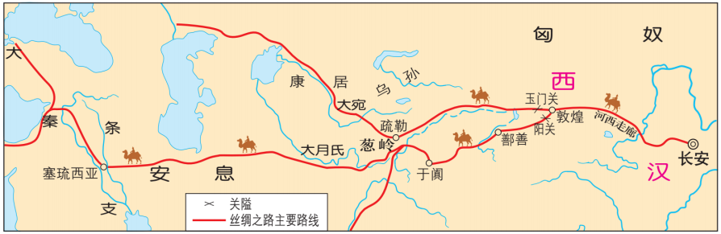
图1
材料一 在西域十七年，经百余国，悉解其国之语，仍采其山川谣俗，土地所有，撰《西城记》（《大唐西域记》）十二卷。贞观十九年，归至京师。
——摘编自刘昫《旧唐书》
（1）图1所示道路有什么历史作用？哪一人物为这条道路的开通奠定了基础？
（2）材料一反映的对外交往事件是什么？请再举一例唐朝对外交往的事例。
材料二 广南市舶，利入甚厚，提举官宜得人而久任。庶蕃商肯来，动得百十万缗，皆宽民力也。
——摘编自李心传《建炎以来系年要录》
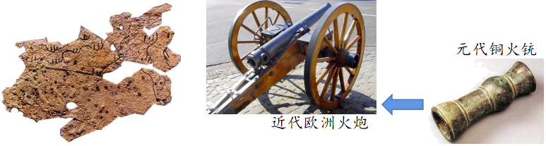
图2纸本地图 图3火药及火器
（3）材料二中“市舶”的主要职能是什么？
（4）图2“纸本”的制造技术最早出现在哪个朝代？图3中的发明传入欧洲后产生了什么影响？
【答案】（1）丝绸之路是古代东西方往来的大动脉，对于中国同其他国家和地区的贸易与文化交流，起到了极大的促进作用；张骞。
（2）玄奘西行；鉴真东渡。
（3）管理海外贸易。 （4）西汉；对欧洲的火器制造和作战方式产生巨大影响，推动了欧洲社会的变革。
【解析】
【小问1详解】
作用及人物：根据图1并结合所学知识可知，这条道路是丝绸之路。丝绸之路是指西汉（前202年-8年）期间，由张骞出使西域开辟的以长安（今西安）为起点，经甘肃、新疆，到中亚、西亚，并联结地中海各国的陆上通道，因为由这条路西运的货物中以丝绸制品的影响最大，故得此名。各国使者、商人沿着张骞开通的道路，来往络绎不绝。这条东西通路，将中原、西域与阿拉伯、波斯湾紧密联系在一起，所以说丝绸之路是古代东西方往来的大动脉，对于中国同其他国家和地区的贸易与文化交流，起到了极大的促进作用。
【小问2详解】
事件：根据材料一“ 在西域十七年，经百余国，悉解其国之语，仍采其山川谣俗，土地所有，撰《西城记》（《大唐西域记》）十二卷。贞观十九年，归至京师”并结合所学知识可知，材料一反映的对外交往的事件是玄奘西行。贞观三年朝廷因饥荒允许百姓自行求生，玄奘从长安出发，经姑臧出敦煌，经今新疆及中亚等地，辗转到达中印度摩揭陀国王舍城。进入当时印度佛教中心那烂陀寺，师从戒贤学习，后来他口述由其弟子成书《大唐西域记》。
事例：鉴真东渡。唐朝高僧鉴真不畏艰险，东渡日本，讲授佛学理论，传播博大精深的中国文化，促进了日本佛学、医学、建筑和雕塑水平的提高，受到中日人民和佛学界的尊敬。
【小问3详解】
职能：根据材料二“广南市舶，利入甚厚，提举官宜得人而久任。庶蕃商肯来，动得百十万缗，皆宽民力也”并结合所学知识可知，“市舶”的主要职能是管理海外贸易。
【小问4详解】
朝代：结合所学知识可知，早在西汉时期就发明了纸张，当时的纸张质量较差，不能用于书写，到了西汉后期，纸张的质量才有提高。
影响：结合所学知识可知，火药由阿拉伯人传入欧洲，欧洲人改良火药配方后制造了更为先进的火器，对欧洲的火器制造和作战方式产生巨大影响，推动了欧洲社会的变革。
14. 改革与创新是促进社会发展的动力。阅读材料，结合所学知识，回答问题。
材料 它废除了奴隶主贵族世袭制，形成以天皇为首的中央集权国家，使日本社会环境稳定……日本由此从奴隶社会走向封建社会，为以后的繁荣奠定了基础。
（1）材料反映的是哪次改革？这次改革仿效的是中国哪个朝代的典章制度？
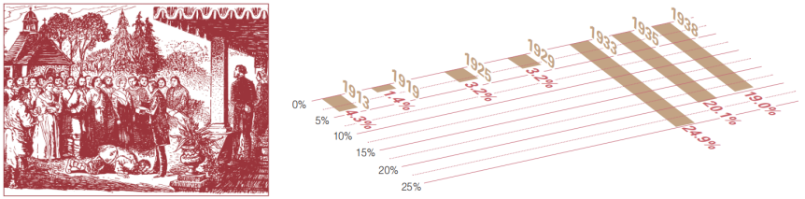
图1 （俄国）贵族宣读“解放”农奴的法令 图2 1913-1938年美国失业率
（2）图1反映的历史事件废除了什么制度？该事件在俄国历史上有何积极影响？
（3）图2中1929一1933年失业率发生变化主要原因是什么？为了应对这种局面，该国通过哪一改革增强了政府的宏观调控能力？
【答案】（1）改革：大化改新；朝代：唐朝。
（2）制度：农奴制度；影响：使俄国走上了发展资本主义的道路。
（3）原因：资本主义世界爆发了经济大危机；改革：罗斯福新政。
【解析】
【小问1详解】
改革：根据材料中的“日本由此从奴隶社会走向封建社会”，结合所学可知，日本的大化改新，使日本从奴隶社会发展到封建社会。
朝代：根据所学可知，日本大化改新学习的是中国古代唐朝的典章制度。
【小问2详解】
制度：根据图1中的“‘解放’农奴的法令”可知，图1反映了俄国历史上的1861年农奴制改革，废除的是农奴制。
影响：1861年的俄国农奴制改革，使俄国走上了发展资本主义的道路。
【小问3详解】
原因：根据所学分析图2可知，美国的失业率，在1929年之后快速增加，这是意难忘1929年美国遭遇了经济大危机。
改革：根据所学可知，为了应对经济大危机，美国实行了罗斯福新政，增强政府的宏观调控能力。
15. 中国共产党不忘初心、牢记使命，立志于中华民族的伟大复兴，谱写新时代中国特色社会主义的绚丽华章。某历史兴趣小组开展以“坚守初心·汲取力量”为主题的探究活动，请你参与完成。
【解读史料——明晰历史选择】
材料一 事实证明，旧式的农民战争，不触动封建根基的自强运动和改良主义，资产阶级革命派领导的民主革命，以及照搬西方资本主义的其他种种方案，都不能完成救亡图存的民族使命和反帝反封建的历史任务。
——摘编自李颖《文献中的百年党史》
材料二 拥有先进理论武装和高度先进性的革命政党——中国共产党应运而生、脱颖而出，民族复兴的大任历史地落到了中国共产党肩上……开辟了具有中国特色的革命道路和中国特色社会主义道路……创造了一个又一个奇迹。
——摘编自张燕、周书焕《大党魅力》
（1）材料一中的“自强运动”指的是什么历史事件？写出“改良主义”代表人物发起的运动在文化教育方面的主要内容。
（2）材料二中的“革命政党”成立的历史意义是什么？“具有中国特色的革命道路”是一条怎样的革命道路？
【理清时序一纵览发展历程】
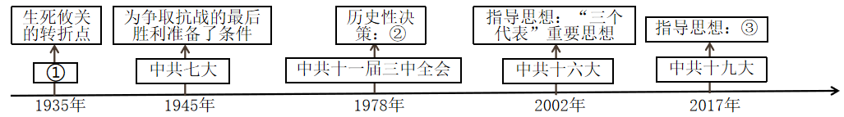
中国共产党历史上重要会议示意图（部分）
（3）请将图1中①②③处补充完整。
（4）我国改革开放和社会主义现代化建设总设计师是谁？
【观察图片——感受辉煌成就】
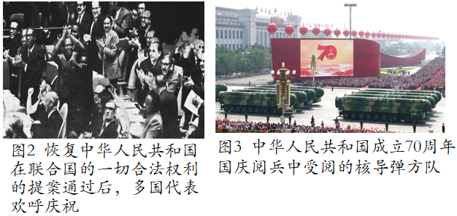
（5）图2是哪次会议的场景？图3受阅方队展示了我国哪方面的成就？
（6）通过以上学习探究，你得到哪些启示？
【答案】（1）事件：洋务运动。内容：废除八股，改试策论，开办新式学堂。
（2）意义：中国共产党的成立是中国历史上开天辟地的大事变，自从有了中国共产党，中国革命的面貌就焕然一新了。
道路：农村包围城市，武装夺取政权。
（3）补充：①遵义会议；②实行改革开放；③习近平新时代中国特色社会主义思想。
（4）人物：邓小平。 （5）场景：1971年第26届联合国大会。成就：国防建设。
（6）启示：要坚持中国共产党的领导，坚持走中国特色社会主义道路等。（言之有理可酌情赋分）
【解析】
小问1详解】
事件：根据材料一中的“不触动封建根基的自强运动”，结合所学可知，洋务运动是一场以学习西方先进技术为方式，但旨在维护清政府反动统治的自强运动，符合“不触动封建根基的自强运动”这一表述。
内容：根据所学可知，材料一中的改良主义指的是戊戌变法，戊戌变法期间，康有为、梁启超等人主张在文化教育方面废除八股，改试策论，开办新式学堂。
【小问2详解】
意义：根据所学可知，中国共产党的成立，是中国历史上开天辟地的大事变，自从有了中国共产党，中国革命的面貌就焕然一新了。
道路：根据所学可知，以毛泽东主席为首的中国共产党，在新民主主义革命阶段，开辟出了一条农村包围城市，武装夺取政权的革命道路，这一道路符合中国国情，具有中国特色，指导我们赢得了新民主主义革命的胜利。
【小问3详解】
补充：根据所学分析“重要会议示意图”可知，1935年召开的具有生死攸关转折点的会议是遵义会议，1978年召开的中共十一届三中全会做出了实行改革开放的历史性决策，2013年召开的中共十九大上，习近平新时代中国特色社会主义思想被确立为指导思想。因此①处应填遵义会议，②处应填实行改革开放，③处应填习近平新时代中国特色社会主义思想。
【小问4详解】
人物：根据所学可知，我国改革开放和社会主义现代化建设总设计师是邓小平。
【小问5详解】
场景：根据所学分析图2，依据“恢复中华人民共和国在联合国的一切合法权利”可知，1971年第26届联合国大会上，我国恢复在联合国的一切合法权利，所以图2是1971年第26届联合国大会这次会议的场景。
成就：根据所学分析图3可知，“核导弹方队”属于我国的高精尖武器，这反映了我国在国防建设方面的成就。
【小问6详解】
启示：本小题属于开放性试题，观点正确，言之有理即可。根据所学综合分析材料可知，没有共产党就没有新中国，所以我们要坚持中国共产党的领导，坚持走中国特色社会主义道路等。
